Eladó: Biokamin EU s.r.o., Panónska 34, 851 04 Bratislava
IČO: 44507445 DIČ: SK2022730270
GARANCIA
HU Gőz kandalló 500-4000
Rendelésszám:....................... Modell: .........................................................................
A benyújtás dátuma: ..................................... Garancia: ........... hónap a benyújtástól számítva.
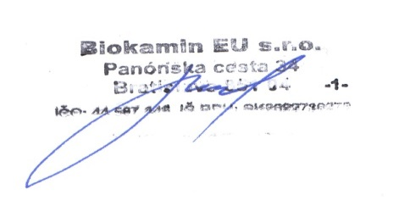
Teljes utasítások Oktatóvideó
A kézikönyvből kiválasztott legfontosabb utasítások. Mindig el kell olvasni a teljes utasítást.
- A gőz kandallókat desztillált vízzel töltik meg.
2. Az égő alatt levegőellátást kell biztosítani, melynek felülete - kandalló szélessége x 0,1=cm2
Példa: Gőzkandalló 1000x0,1=100cm2 opcionális méretben.
Példa: 100 cm x 1 cm = 100 cm2, 20 cm x 5 cm = 100 cm2, 10 cm x 10 cm = 100 cm2
Ha közönséges vizet használ, és hosszú ideig nem használja a kandallót, a víz idővel lebomlik és szaga lehet. Ez a tény letilthatja a kandallót. Ugyanez vonatkozik a vízkőre is, amely a szokásos víz hatására fokozatosan elkezd leülepedni a kandallóban. A nem desztillált víz használatából eredő károkat szervizbeavatkozással kell megoldani, amelyre nem terjed ki a garancia.
Működtesse a gőzkandallót vízszintes helyzetben.
A Steam kandalló működése közben tilos a kandallót mozgatni.
A leggyakoribb hibák:
1. Az égő kevésbé ég a széleken, mint a közepén. Hiba = nincs elegendő levegő az égő alatt. Megoldás = engedjen több levegőt az égő alá.
2. Az égő ok nélkül elkezdett zajt adni. Hiba = a vízfeltöltés gomb be van kapcsolva, miközben a kandalló nincs csatlakoztatva a vízvezetékhez. Megoldás = kapcsolja ki a vízbetöltő gombot.
3. A gőzkandalló fütyülő hangot ad, amikor V: a gőzkandallóban kevés a víz = Töltse fel a vizet. B: sípolni kezd víz hozzáadásakor = A gőzkandallóban sok a víz = hagyja abba a víz hozzáadását, engedje ki a vizet.
4. A gőzkandalló néhány funkciója nem működik = Húzza ki a gőzkandallót 10 másodpercre, majd csatlakoztassa újra, a probléma megszűnik.
5. Az első indításkor a gőzkandalló sípolhat, és magától kikapcsol. Ez többször is megtörténhet. Az érzékelők önbeállítóak, beállítás után megfelelően működik.
mail: help@biokamin-eu.com Telefon H-P 10-16 +36 202 428094

